Monsieur Christophe NICOLAS
Maire
Mairie d’Évecquemont
Hôtel de Ville
Rue d’Adhémar
78740 ÉVECQUEMONT

Lyon, le 3 décembre 2025

Nos réf. : 2212116 - ÉVECQUEMONT – Nuisances sonores
P. J : Jugement TA Versailles n° 2302422 en date du 3 décembre 2025

Objet : Jugement TA Versailles n° 2302422 en date du 3 décembre 2025

Monsieur le Maire,

Nous revenons vers vous dans le dossier référencé en objet.

Vous trouverez ci-joint le jugement n° 2302433 rendu ce jour par le Tribunal administratif de VERSAILLES, ensuite de la requête introduite par Madame CHOURAQUI.

Le Tribunal Administratif de VERSAILLES a rejeté dans son intégralité la requête de Madame CHOURAQUI et a mis à sa charge une somme de 1800 euros, à verser à la Commune, au titre des frais de justice.

Il s’agit d’une excellente nouvelle dès lors que le Tribunal Administratif de VERSAILLES reprend dans son jugement l’ensemble des arguments que nous avions avancés en défense, et retient que :

- Madame CHOURAQUI n’établit par aucune pièce versée au dossier que d’autres habitants de la Commune d’ÉVECQUEMONT se seraient plaint de nuisances sonores générées par les activités organisées au sein de la salle communale ;

- la main-courante de la requérante et le procès-verbal établi par un Commissaire de justice en date du 14 juillet 2022 ne sont pas de nature à établir de façon probante l’ampleur et la fréquence des nuisances alléguées ;

- une dérogation permanente pour, notamment, la fête nationale est prévue par l’arrêté préfectoral de lutte contre le bruit du 11 décembre 2012 ;

- ainsi, au regard de ce qui précède, aucune carence fautive du Maire de la Commune d’ÉVECQUEMONT dans l’usage de ses pouvoirs de police administrative ne peut être retenue.

Il est également notable que le Tribunal Administratif de VERSAILLES a condamné Madame CHOURAQUI a une somme de 1800 euros au titre des frais de justice ; somme particulièrement élevée.

Nous procéderons immédiatement aux diligences nécessaires afin de recouvrer cette somme pour le compte de la Commune d’ÉVECQUEMONT.

Nous attirons votre attention sur le fait que Madame CHOURAQUI dispose d’un délai d’appel de deux mois, pour saisir la Cour Administrative d’Appel de VERSAILLES, si elle entend contester ce jugement de première instance.

Restant à votre disposition,

Nous vous prions de croire, Monsieur le Maire, en l’assurance de nos sentiments dévoués.

Quentin CLEMENT  Avocat  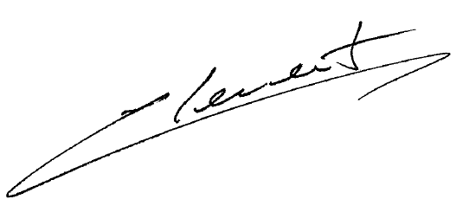 | Gwénola BRAND  Avocat Associé

